Самостоятельное занятие 1. Работа с файловой системой Linux в терминале.

ФИО: | Группа:

Цели занятия
- Получить навык в использовании команд консоли LInux для работы с файлами.
- Создать структуру каталогов для работы с проектом

Практические задания

Задание 1. Создайте структуру каталогов и файл read.me
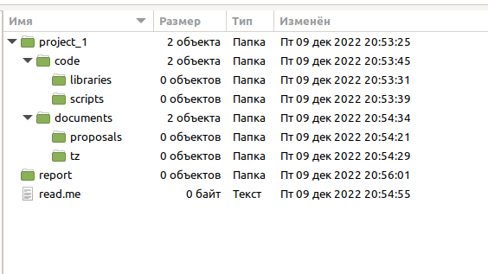

Проверьте результат с помощью команды ls с необходимыми ключами.
Ниже запишите последовательность команд. Минимизируйте количество команд.
Задание 2. В read.me добавить:
- Ваши фамилия, имя, отчество
- Специальность, направление подготовки, номер группы
- Текущая дата и время
- Имя пользователя
- Строку “Созданы каталоги и файлы: ”
- Структуру каталогов, созданную ранее (вывод команды ls)
Запишите команды ниже.

